2022 年上海市初中学业水平考试综合测试试卷
考生注意：
1.本场考试时间 120 分钟，试卷共 11 页，满分 135 分，答题纸共 2 页。
2.作答前，在答题纸指定位置填写姓名、报名号、座位号。将核对后的条形码贴在答题纸指定位置。
3.所有作答务必填涂或书写在答题纸上与试卷题号对应的区域，不得错位。在试卷上作答一律不得分。
4.选择题和作图题用 2B 铅笔作答，其余题型用黑色字迹钢笔、水笔或圆珠笔作答。
物理部分
一、选择题（本大题共 6 题，每题 2 分，共 12 分。每题只有一个正确选项）
1. 人体的正常体温为（ ）
A. 0℃ B. 20℃ C. 37℃ D. 45℃
2. 下列粒子中，带负电的是（ ）
A. 电子 B. 中子 C. 质子 D. 原子
3. “请勿大声喧哗”是指控制声音的（ ）
A. 响度 B. 音调 C. 音色 D. 振频
4. 瀑布从高峰倾泻而下，驱动发动机转动发电，在此过程中，能量转化的顺序为（ ）
A. 动能→重力势能→电能 B. 重力势能→动能→电能
C. 电能→重力势能→动能 D. 重力势能→电能→动能
5. 已知在某物体透过凸透镜在距离透镜25厘米的光屏上成放大的像，若将物体移动到距离凸透镜30厘米处，则此时成（ ）
A. 放大虚像 B. 正立的虚像 C. 放大的实像 D. 缩小的实像
6. 甲、乙两小车沿同一直线相向而行，其s-t图像如图（a）、（b）所示。当甲经过P点时，乙刚好经过Q点，再过3秒，甲、乙两车相距4米，则P、Q两点间的距离（ ）
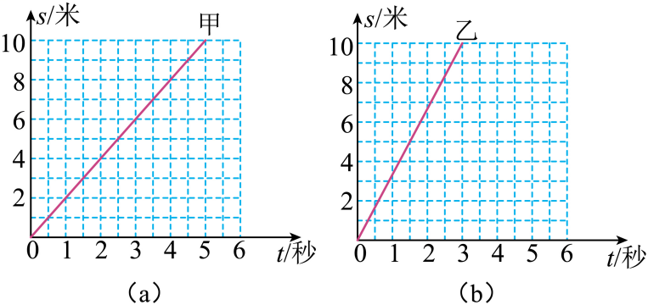
A. 可能为8米 B. 可能为12米
C. 一定为16米 D. 一定为20米
二、填空题（本大题共 7 题，共 24 分）
7. 一节新干电池电压是________V，功率为1kW的用电器工作 0.5 h，消耗的电能为____________度，丹麦物理学家奥斯特发现电流周围存在________________。
8. 我们知道温度越____________（选填“高”或“低”），分子运动越剧烈。我们能够看到山上的石头，这是因为光线照到石头上发生了_______________（选填“反射”或“折射”），太阳光是___________（选填“单色光”或“复色光”）。
9. “天宫一号”飞船逐渐靠近空间站，空间站相对于飞船是__________（选填“静止”或“运动”）的，助推器喷气使飞船的速度变快，这说明力能改变物体的___________，在运动过程中飞船的惯性______________。（选填“变大”、“变小”或“不变”）
10. 四冲程热机工作过程中，将内能转化为机械能的是____________冲程，李白在《望庐山瀑布》中写道：“日照香炉生紫烟”，这是通过______________（选填“做功”或“热传递”）的方式来改变香炉的内能，加热 1 千克水，使其温度上升 2℃，则加热过程中水吸收的热量为______________焦。[ c_{水} = 4.2 ×10³焦/(千克·℃)]
11. 用如图所示的滑轮沿竖直方向提起一重为 20 牛的物体 A，滑轮处于静止状态，相当于一个__________杠杆，力 F 的大小为____________牛，此时物体 A 所受到的合力大小为_______________牛。
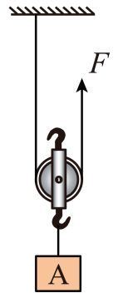
12. 如图所示电路中，由于接线柱接触不良导致电路发生了断路故障。若电路中仅有一处故障，且只发生在电阻R₁、R₂上。现通过接入一个电表来判断故障。
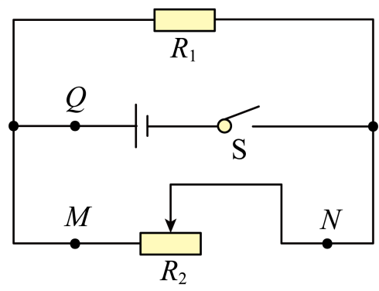
① 应选择如下方案_______________；
A．将一个电流表串联在 Q 点
B．将一个电压表并联在 Q、M 点之间
C．将一个电压表并联在 M、N 两点之间
② 请写出选择方案后，闭合开关 S 后的操作、电表的示数变化情况及其对应的故障：_____________。
13. 同学发现冬天水管会“爆裂”，他通过查阅资料获得以下信息：
（1）物体膨胀时如果遇到障碍，会产生很大的力；
（2）金属会热胀冷缩；
（3）水和冰在不同温度下的密度如表所示：
形态 | 水 |  |  |  |  | 冰
温度（℃） | 4 | 3 | 2 | 1 | 0 | 0
密度（千克/米 3） | 0.9998 | 09996 | 0.9994 | 0.9991 | 0.9990 | 0.9101
①根据表格中温度和密度的数 据，得出结论： 在 1 个标准大气压下， 当 0 ~ 4 ℃ 时，_____________；
② 请你指出水管“爆裂”的原因，并写出分析过程_________________。
三、作图题（本大题共 2 题，共 4 分）
14. 如图所示，静止在水平地面上的物体重力 G 为 6 牛，请在图中用力的图示法画出该物体所受的地面的支持力F。
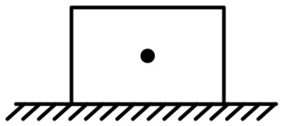
15. 根据平面镜成像特点，在图中画出物体 AB 在平面镜 MN 中所成的像 A' B '。
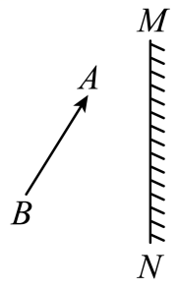
四、综合题（共 30 分）
16. 物体排开水的体积为5 ×10⁻³米³，求它受到来自水的浮力F_{浮}。
17. 用大小为5牛水平方向的拉力 F 使重力为 20 牛的物体在 10 秒内匀速运动 10 米，求这段时间里物体拉力 F做的功 W 和功率 P。
18. 在如图所示的电路中，电阻 R₁的阻值为 10Ω，电流表的示数为 1.2A。
（1）求电源电压 U；
（2）若在电路中接入一个电阻 R₂，使得接入前后电流表的示数变化了 0.4 A，求电阻 R₂ 的阻值。
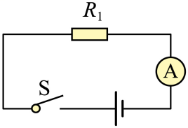
19. 已知甲、乙两个均匀圆柱体密度、底面积、高度的数据如下表所示
物体 | 密度（千克/米³） | 底面积（米²） | 高度（米）
甲 | 5×10³ | 2×10⁻³ | 0.6
乙 | 8×10³ | 5×10⁻³ | 0.5
（1）求甲的质量 m_{甲}；
（2）求圆柱体乙对地面的压强 p_{乙}；
（3）若在甲、乙上方分别沿水平方向切去一部分，并将切去的部分叠放在对方剩余部分的上方。甲的底部对地面的压力变化量ΔF_{甲}为 49 N。求乙的底部对地面的压强的变化量Δp _{乙}。
20. 某同学做“测小灯泡电功率”的实验，他将电源（电源电压为2伏的整数倍）、待测小灯（额定电压为6伏，如果实际电压超过7.5伏时小灯会损毁）、电流表、开关串联。并将电压表并联入电路。实验时，他将电压表的示数U_{V}，电流表的示数I_{A}，以及两者的乘积 U_{V}I_{A}记录下来，表格中为部分数据。
序号 | U_{V}（伏） | I_{A}（安） | U_{V}I_{A}（瓦）
1 | 2.0 |  | 1.2
2 | 4.0
3 | 6.0 |  | 1.8
（1）电压表并联在_________________两端（选填“小灯泡”或“滑动变阻器”）；
（2）求出电源电压U___________________（需写出主要计算过程）；
（3）求出小灯额定电功率P_{额}_______________（需写出主要计算过程）。

